【精品推荐】
北平的秋
（体院郑文丽推荐，2016年9月26日）

推荐理由：繁忙的二十一世纪，喧嚣的道路，灯红酒路的街道，过路行人来往匆匆，这一切都似乎很美好，细看就能发现缺少了属于自己的那一份宁静。老舍眼里的北平的秋天蕴含了我们现在都市人心中所缺少的那一份放松和情趣，漫步在熙熙攘攘的集市里，听得小贩的吆喝声、闻着芳香扑鼻的花香，享受着小城镇里不一样的秋天。
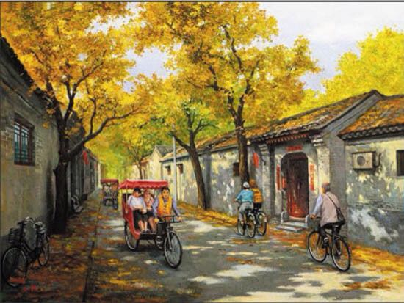
中秋前后是北平最美丽的时候。天气正好不冷不热，昼夜的长短也划分得平匀。没有冬季从蒙古吹来的黄风，也没有伏天里挟着冰雹的暴雨。天是那么高，那么蓝，那么亮，好象是含着笑告诉北平的人们：在这些天里，大自然是不会给你们什么威胁与损害的。西山北山的蓝色都加深了一些，每天傍晚还披上各色的霞帔。
在太平年月，街上的高摊与地摊，和果店里，都陈列出只有北平人才能一一叫出名字来的水果。各种各样的葡萄，各种各样的梨，各种各样的苹果，已经叫人够看够闻够吃的了，偏偏又加上那些又好看好闻好吃的北平特有的葫芦形的大枣，清香甜脆的小白梨，象花红那样大的白海棠，还有只供闻香儿的海棠木瓜，与通体有金星的香槟子，再配上为拜月用的，贴着金纸条的枕形西瓜，与黄的红的鸡冠花，可就使人顾不得只去享口福，而是已经辨不清哪一种香味更好闻，哪一种颜色更好看，微微的有些醉意了！
那些水果，无论是在店里或摊子上，又都摆列的那么好看，果皮上的白霜一点也没蹭掉，而都被摆成放着香气的立体的图案画，使人感到那些果贩都是些艺术家，他们会使美的东西更美一些。况且，他们还会唱呢！他们精心的把摊子摆好，而后用清脆的嗓音唱出有腔调的"果赞"："唉——一毛钱儿来耶，你就挑一堆我的小白梨儿，皮儿又嫩，水儿又甜，没有一个虫眼儿，我的小嫩白梨儿耶！"歌声在香气中颤动，给苹果葡萄的静丽配上音乐，使人们的脚步放慢，听着看着嗅着北平之秋的美丽。
同时，以花为粮的丰台开始一挑一挑的往城里运送叶齐苞大的秋菊，而公园中的花匠，与爱美的艺菊家也准备给他们费了半年多的苦心与劳力所养成的奇葩异种开"菊展"。北平的菊种之多，式样之奇，足以甲天下。
同时，象春花一般骄傲与俊美的青年学生，从清华园，从出产莲花白酒的海甸，从东南西北城，到北海去划船；荷花久已残败，可是荷叶还给小船上的男女身上染上一些清香。
同时，那文化过熟的北平人，从一入八月就准备给亲友们送节礼了。街上的铺店用各式的酒瓶，各种馅子的月饼，把自己打扮得象鲜艳的新娘子；就是那不卖礼品的铺户也要凑个热闹，挂起秋节大减价的绸条，迎接北平之秋。
北平之秋就是人间的天堂，也许比天堂更繁荣一点呢！
（推荐者注：本文来自豆瓣小组-maninthemirro2013年7月21日，原注节选自《四世同堂》）
（注：学校关工网站刊发时间：2016年10月18日）

